附表五、簡歷、自傳與就讀動機
※ 此為範例格式，可依需求自由修改或選擇更合適的表格。 ※
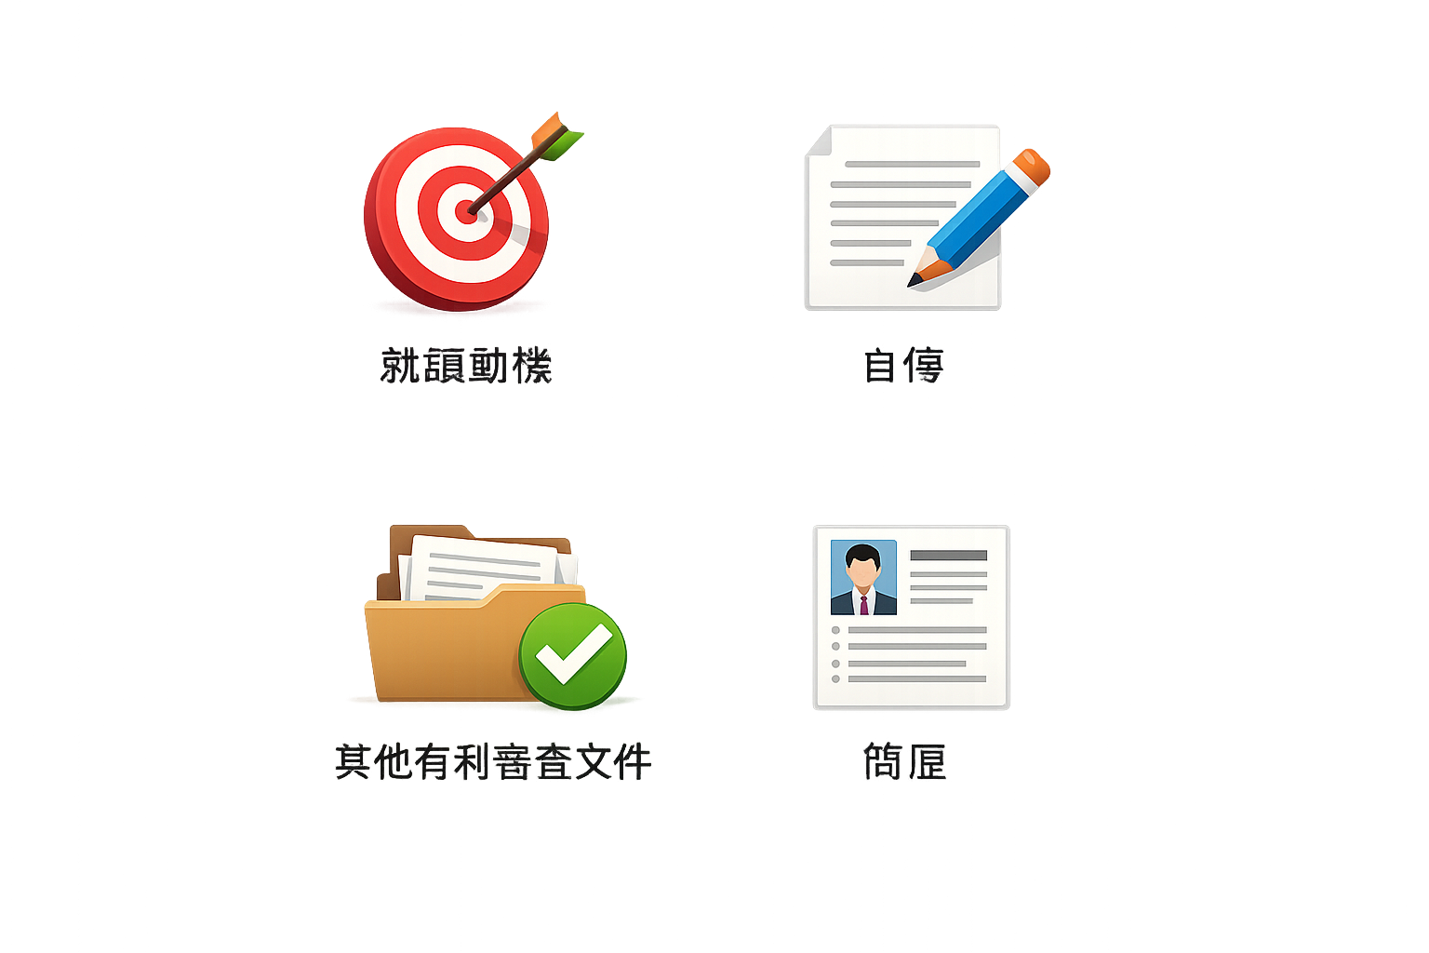簡歷（A4一頁為限）
項 目 | 內 容
姓 名 |  |  | 性 別 |  | 出生年月日
聯絡電話
電子郵件
聯絡地址
學歷 | 學校/科系
學歷 | 畢業年月
進修/教育訓練 | 課程名稱
進修/教育訓練 | 主辦單位
進修/教育訓練 | 上課日期 |  |  |  | 課程時數
工作經歷 | 公司／單位 |  |  |  | 職 稱
工作經歷 | 工作期間
工作經歷 | 工作內容
技能專長 | 電腦技能
技能專長 | 語言能力
技能專長 | 其 他
社團/志工 | 名 稱
社團/志工 | 主辦單位 |  |  |  | 活動日期
社團/志工 | 活動簡述

自 傳（200字以內）
範例：本人自畢業後即投身職場，已累積多年實務經驗。在多元挑戰的環境下，磨練出敏銳的問題解決能力，並培養了高度的責任感與團隊協作默契。在專案與跨部門溝通的過程中，我體認到專業知識隨科技迭代的重要性。期許能透過專業課程補足學術理論，並將實務經驗與課程深度對話，以拓展宏觀視野。我已準備好全心投入學業，為未來的發展再次奠定穩固基石，具備理論與實務並重之專業人才。
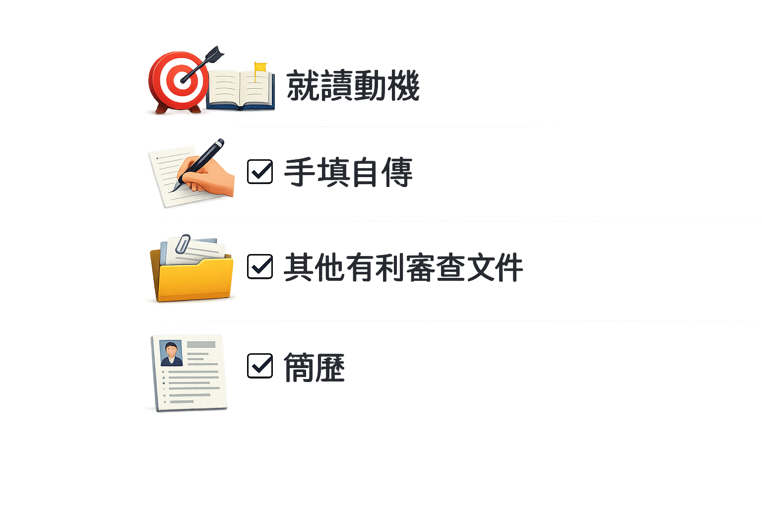
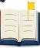就讀動機（200字以內）
範例：我報考的初衷，是希望將多年磨練的職場智慧與現代管理理論接軌。身為資深人士，雖有豐富實績，但在數位轉型與全球化浪潮下，深感僅憑過往經驗已不足以因應日趨複雜的決策需求。我期許能透過貴校系統化的學理架構，重新檢視並梳理多年來的實務經驗，並透過與不同領域師生的跨界交流，激發創新的思考點。對我而言，進修不僅是提升個人專業高度，更是為了將所學昇華為具社會影響力的實論，未來能回饋於後輩培育與社會永續發展。
其他有利審查文件(請提供相關證明或文件，若無則免附)
例如：專業證照或執照、績效或獎勵證明、進修證明、作品集或專案成果、媒體發表或著作、電腦技能證明、志工服務證明或社團經歷證明…等。

